ANNEXE 3 : Représentation de données

Nom : _____________________________________ Date : _________________________

En mathématiques, un diagramme est une représentation graphique de données. Il existe de nombreuses façons de représenter les données.

Liste de données
Minéraux du Manitoba |  | Taille des élèves
argent |  | 117 cm
cuivre |  | 120 cm
dolomite |  | 124 cm
gypse |  | 138 cm
nickel |  | 143 cm
or |  | 154 cm
tantale
zinc

▪ peut être organisée en ordre numérique
▪ peut être organisée en ordre alphabétique
▪ peut être organisée en ordre alphanumérique, etc.
▪ doit avoir un titre

Prix de certains aliments*
 | hamburger | frites | chausson
A & W | 1,37 $ | 1,15 $ | 0,89 $
Burger King | 1,24 $ | 1,33 $ | 1,06 $
McDonald | 0,99 $ | 1,29 $ | 0,99 $
* Ces prix sont fictifs.

Moyens de transport pour se rendre à l’école
en auto | en autobus | à pied | à bicyclette
Sean | Sasha | Henri | Sarah
Pam | Chen |  | Otis
 | Arthur |  | George
 |  |  | Raven

Élèves qui se rendent à l’école
façon de se rendre à l’école | compte | fréquence
en auto | II | 2
en autobus | IIIl lll | 8
à pied | Ill | 3
à bicyclette | IIII IIII II | 12

Tableau de données
▪ peut avoir un titre et des colonnes ou des rangées précises
▪ doit être organisé d’une façon particulière

Tableau (ou diagramme) de fréquence
▪ peut avoir un titre et des colonnes ou des rangées précises
▪ démontre combien de fois une certaine donnée se présente

ANNEXE 3 : Représentation de données (suite)

Diagramme de Venn
Classification des pays selon qu'ils possèdent
un littoral marin et qu'ils sont exportateurs de pétrole

 |  | Littoral marin
 |  | Oui | Non
Exportateur de pétrole | Oui | Norvège  Arabie Saoudite  Koweït  Nigeria  Indonésie | Azerbaïdjan  Kazakhstan
Exportateur de pétrole | Non | Chili  Italie  Inde  Thaïlande  France | Suisse  Laos  Hongrie  Arménie  Malawi

Quantité d'eau utilisée pour différentes activités au foyer

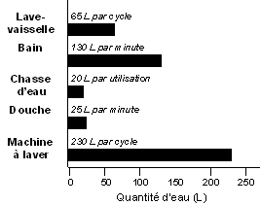
▪ représente des ensembles par des lignes fermées
▪ les deux cercles s'entrecroisent, et le rectangle renferme le tout, y compris les données à l'extérieur des deux cercles
▪ doit avoir un titre et des cercles précis

Diagramme de Carroll
▪ classification à l'aide d'un tableau qui met en opposition des attributs des données
▪ doit avoir un titre et des colonnes et des rangées précises

Diagramme à bandes
▪ doit avoir un titre et des axes précis
▪ il y a des intervalles numériques le long d’un axe
▪ les catégories ou variables sont disposées sur l’autre axe
▪ les bandes représentent des variables discrètes
▪ chaque bande représente la valeur d'une variable
▪ il y a des espaces entre les bandes
▪ les bandes peuvent être horizontales ou verticales

ANNEXE 3 : Représentation de données (suite)

Pictogramme
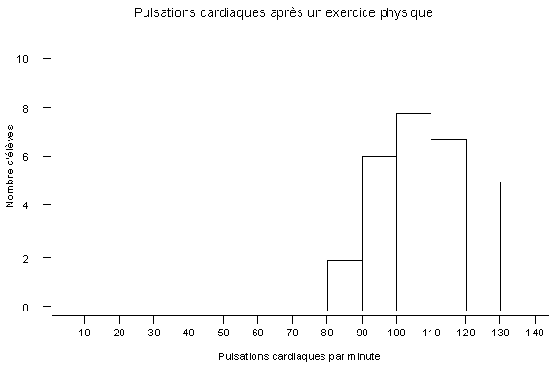

Incidence des nouveaux cas de certains cancers au Canada en 2000

(estimation du Bureau du cancer, Santé Canada)
= 2000 cas
prostate poumon côlon et sein lymphome
(hommes) rectum (femmes) non hodgkinien

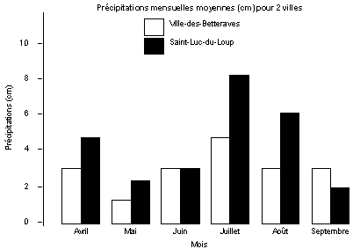
▪ semblable à un diagramme à bandes
▪ les données sont représentées par des images ou des symboles
▪ doit avoir un titre et une légende
▪ les correspondances sont biunivoques ou multi-voques

Diagramme à bandes multiples
▪ semblable à un diagramme à bandes
▪ les données ont été séparées en au moins deux catégories
▪ les catégories sont placées les unes à côté des autres
▪ les bandes représentent des variables discrètes
▪ il y a un espace entre les variables discrètes
▪ il n’y a pas d'espace entre les données pour une même variable
▪ permet de représenter les relations entre des données pour une même variable
▪ doit avoir un titre, des axes précis et une légende
▪ on peut construire des diagrammes à bandes doubles, triples, etc.

Histogramme
▪ doit avoir un titre et des axes précis
▪ il y a des intervalles numériques le long d’un axe
▪ les bandes représentent une variable continue
▪ il n'y a pas d'espace entre les bandes

ANNEXE 3 : Représentation de données (suite)

Diagramme à ligne brisée

Distribution de l’eau Types de musique
sur la Terre préférés

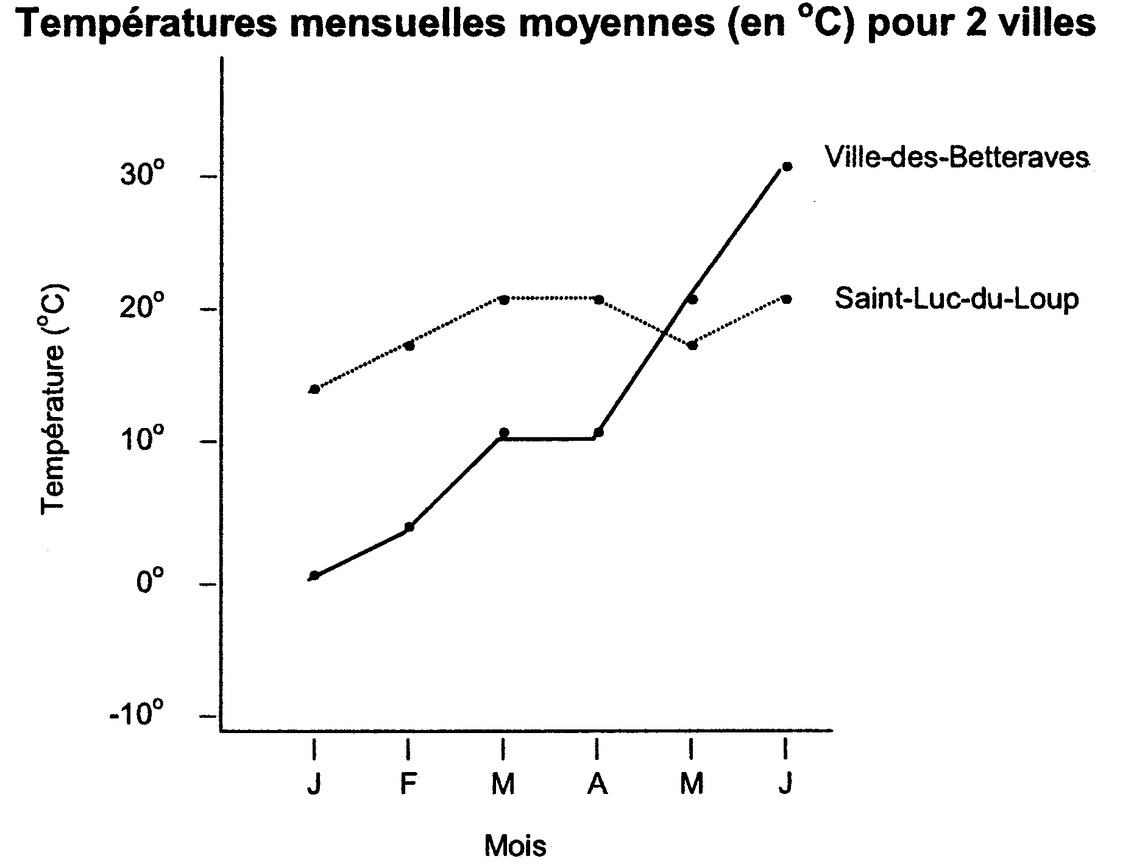
▪ un titre et des axes précis
▪ utilisé pour présenter des données qui changent avec le temps
▪ les données sont présentées sous forme de points liés ensemble par des segments dans un plan cartésien

Âge des visiteurs au Parc national Wapusk (Manitoba)
le 22 mai

66105553613945142323123334391314131538241764251152566062414837452656502321173245831

Diagramme à tiges et à feuilles

Tiges (dizaines)Feuilles (unités)

08
10 1 2 3 3 4 4 5 7 7
21 3 3 3 4 5 6
31 2 3 4 7 8 9 9
41 5 5 5 8
50 2 3 5 6 6
60 1 2 4 6
Diagramme à tiges et à feuilles
▪ un titre
▪ une façon rapide d'organiser des données d'après leur valeur
▪ les tiges comprennent les chiffres autres que ceux à la position des unités
▪ les feuilles représentent les chiffres à la position des unités
▪ par exemple, 4 | 5 8 9 veut dire 45, 48, 49
▪ pour faciliter l'interprétation des données, il est préférable de placer les feuilles en ordre croissant

Diagramme circulaire
▪ sert à afficher des données lorsqu'on veut diviser un tout en parties
▪ un titre et une légende
▪ l'aire de chaque secteur (ou section) représente la proportion du tout d'une donnée
▪ à l'aide d'une calculatrice, on peut convertir les pourcentages en degrés, par exemple 10 % vaut 36º
▪ on peut choisir de faire ressortir certains secteurs en les détachant du cercle, ou on peut faire éclater tout le cercle de sorte que les secteurs soient disjoints

ANNEXE 3 : Représentation de données (suite)

Diagramme à aires géométriques
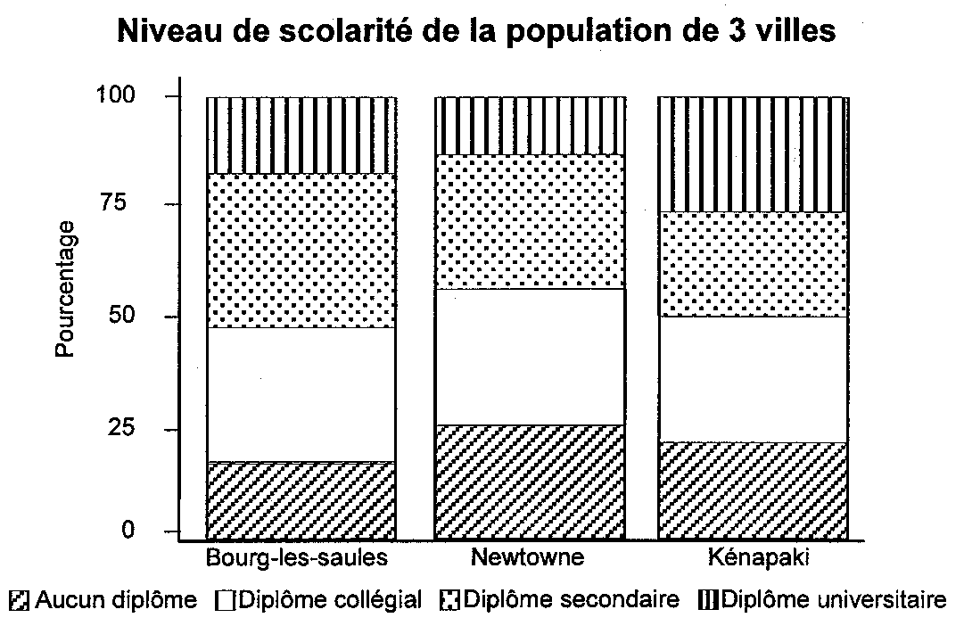

Résultats de l’examen de mathématiques
pour trois classes de 8e année
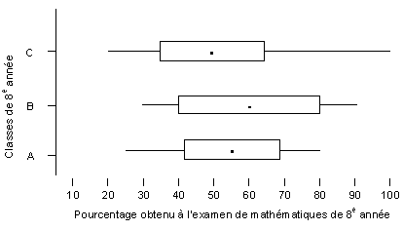
Population des pays nord-américains
▪ semblable au diagramme à bandes ou au diagramme circulaire
▪ les aires représentent les données et permettent de comparer ces dernières les unes aux autres
représente 2,5 millions d’habitants
▪ utilisé pour créer des effets graphiques particuliers
▪ un titre et une légende

Diagramme à bandes superposées ou empilées
▪ sert à représenter les proportions d'un tout pour divers ensembles ayant des éléments semblables
▪ un titre, des axes précis et une légende
▪ peut être converti en plusieurs diagrammes circulaires ayant une légende commune

Diagramme à boîtes et à moustaches (diagramme des quartiles)
▪ très utile lorsqu'il s'agit de représenter deux ou plus de deux ensembles de données à la fois
▪ tient compte de la médiane, des quartiles, de l'étendue et des extrêmes pour donner un aperçu rapide de la distribution des données
▪ un titre et un ou deux axes précis
▪ la boîte représente les valeurs supérieures au premier quartile et inférieures au quatrième quartile
▪ le point dans la boîte représente la médiane
▪ les moustaches rejoignent les extrêmes

ANNEXE 3 : Représentation de données (suite)

Diagramme minimum/maximum
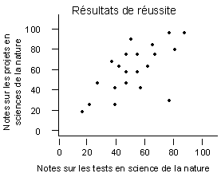
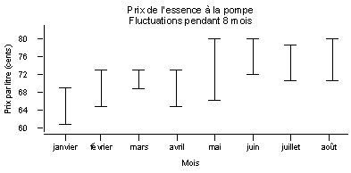
▪ utilise des segments verticaux ou horizontaux pour permettre une comparaison entre les valeurs minimales et maximales d'une variable dans le temps ou de différentes variables ayant les mêmes attributs

Diagramme de dispersion
▪ un titre, des axes précis et un plan cartésien
▪ peut permettre de déceler une relation entre les variables
▪ la droite la mieux ajustée est déterminée s'il y a une relation linéaire apparente
▪ la courbe la mieux ajustée est déterminée s'il y a une relation mathématique apparente
▪ le graphique proprement dit est la représentation de la relation entre les deux variables (voir diagramme à ligne)
▪ l'échelle des axes ou le tronquage des axes peuvent tromper le lecteur ou la lectrice qui n'y porte pas attention
▪ une légende est nécessaire si plusieurs relations sont représentées sur le même plan cartésien
Diagramme à ligne
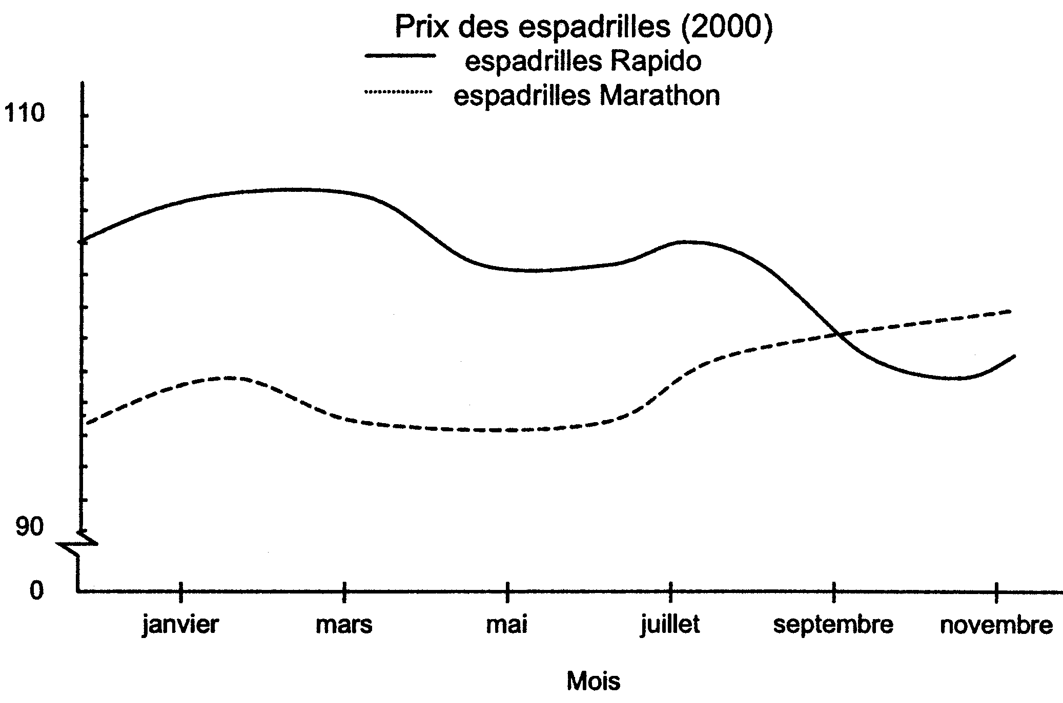
▪ un titre, des axes précis et un plan cartésien
▪ est souvent le résultat d'un diagramme de dispersion
▪ peut indiquer une relation (équation) mathématique entre les variables
▪ permet l'interpolation et l'extrapolation de données

